31 октября учительница английского языка Панахова З. провела Хэллоуин в 3а классе. Мероприятие прошло в живой творческой обстановке.
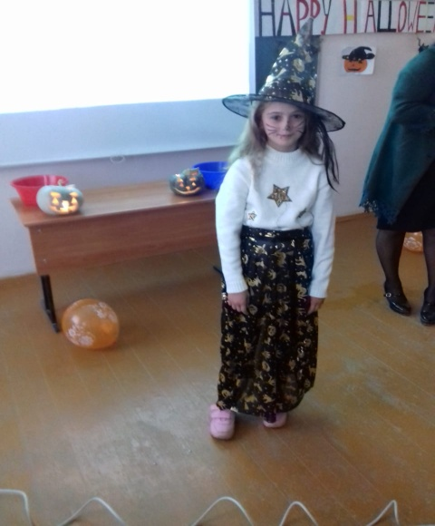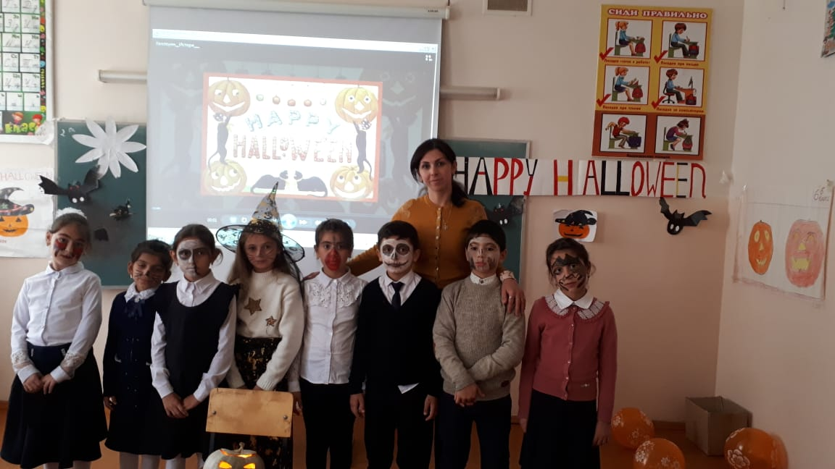
29 октября Раджабова З.Ш.подготовила и провела мероприятие "День Рождения РДШ"
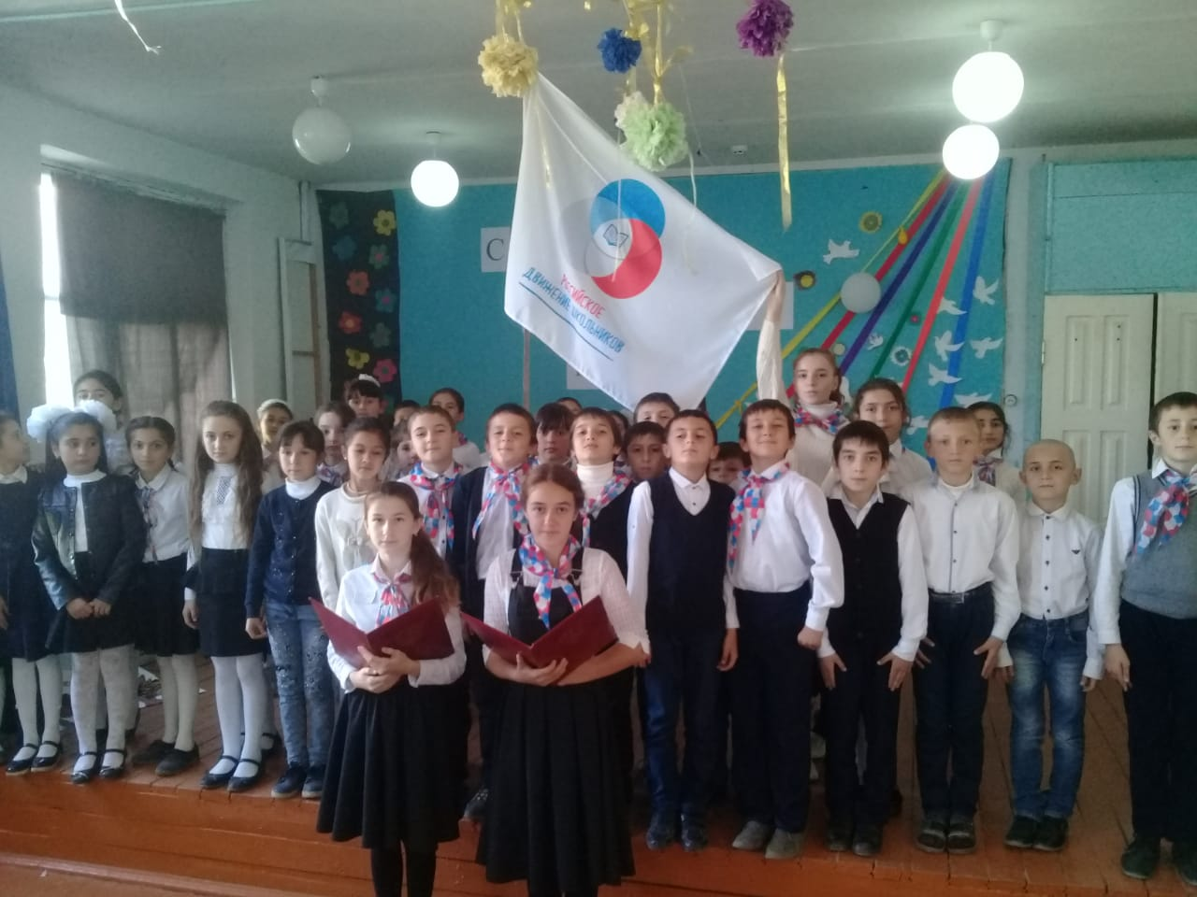

26 октября Раджабова З.Ш. провела мероприятие, посвященное ко дню "Золотая осень"
